Question 1 : Tirer une information d’un document pour comprendre en combien d’exemplaires un gène est présent dans le noyau d’une cellule.
Une sonde est une sorte d’hameçon moléculaire capable de se fixer sur un seul gène. On peut repérer la sonde en lui fixant une autre molécule fluorescente.
Ici, la sonde est jaune.
Les scientifiques ont obtenu cette photographie en mettant en contact des sondes qui reconnaissent toutes le même gène avec une cellule en division.
→ Quelle information vous apporte ce document ?
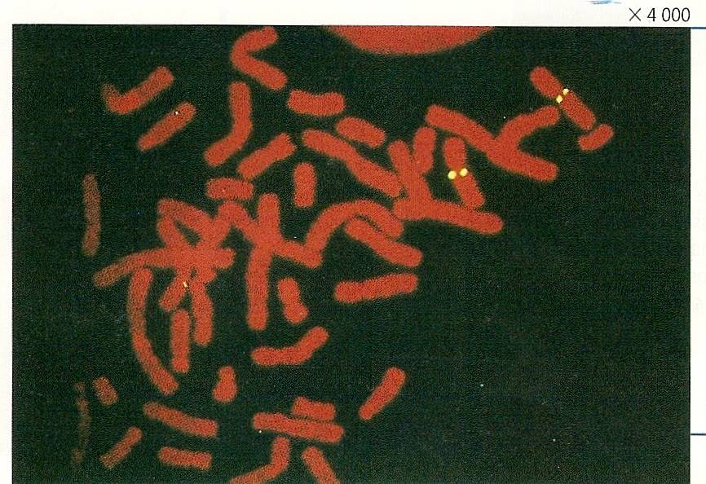

Document 2 : En utilisant plusieurs sondes, les scientifiques ont mis au point des cartes génétiques
